Приложение 1
Примерный перечень вариантов курсовой работы приведен в Таблице 1.
Таблица 1
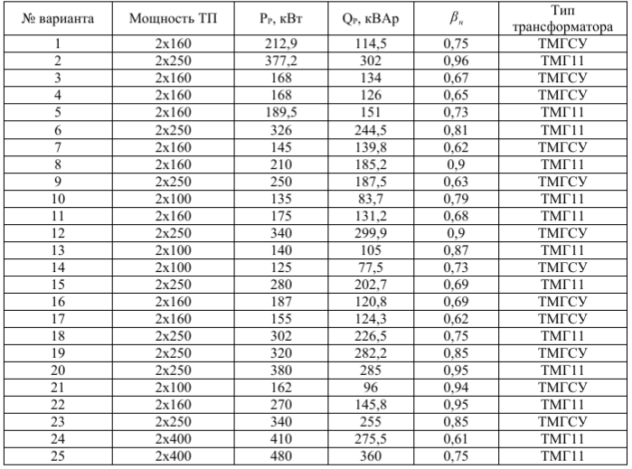
В ходе выполнения курсовой работы необходимо выполнить расчет устройства компенсации реактивной мощности.

